

OUM

TE.010 Solución de SOS - ER

Estrella Roja

160140 Procesar ingreso Enero 2023

 Proceso de solución.

|  |  |
| --- | --- |
| Autor: | Pedro Sanchez |
| Fecha de creación: | Enero 11, 2024 |
| Última actualización: | Enero 11, 2024 |
| Documento de Referencia: | SOS 160140 |
| Versión: | 1.0 |
| Colombia |  |

# Control del Documento

## Registro de Cambios

|  |  |  |  |
| --- | --- | --- | --- |
| **Fecha** | **Autor** | **Versión** | **Referencia de cambios** |
| Enero 11, 2024 | Pedro Sanchez | 1.0 | Sin documento previo. |

## Revisores

|  |  |
| --- | --- |
| **Nombre Puesto** | |
|  |  |
|  |  |
|  |  |
|  |  |
|  |  |
|  |  |

Contenido

1 Control del Documento 2

1.1 Registro de Cambios 2

1.2 Revisores 2

2 Solución SOS 160933 4

# Solución SOS 160140

* Correo de la solicitud del ticket.

**Buen día**

**Se solicita por este medio el pase a Oracle del ingreso Group_ID: 1111, 1124, 1126, 1125**

**Del 01 al 07 de enero, así como reestablecer el proceso automático del ingreso viajado**

**Gracias anticipadas**

**Saludos**

* Se  **ingresa con modo ADMIN a EL REPORTE**

[**https://172.16.107.47:8181/ords/f?p=133:81**](https://172.16.107.47:8181/ords/f?p=133:81)

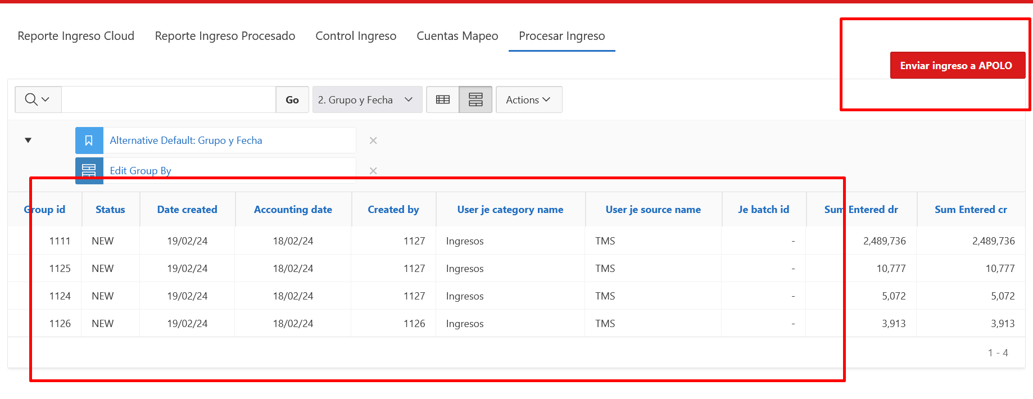

* **El Reporte muestra el ingreso pendiente por procesar y tiene el botón de procesar el ingreso a ERP lo presionamos**.
* **Respondemos al usuario que se ah procesado su ingreso para que nos confirme.** 